ГАУ ДО ОО ДЮМЦ ДТ «Кванториум»

Исследовательская работа
по теме:

«ОПРЕДЕЛЕНИЕ ПЛОДОРОДИЯ ПОЧВЫ ДАЧНЫХ УЧАСТКОВ ПО ОРГАНОЛЕПТИЧЕСКИМ И ФИЗИЧЕСКИМ СВОЙСТВАМ»

работу выполнила:
Давыдова Анна Денисовна,13 лет
творческое объединение «Биоквантум»
руководитель:
Чердинцева Татьяна Михайловна

г. Оренбург, 2020

Оглавление
Введение 3
Методы оценки и обоснование выбора 4
Результаты исследования 5
Выводы и рекомендации 8
Список используемой литературы 10
Приложение 11

Введение
Почва - одно из важнейших богатств, которое доступно для деятельности человека. Именно почва обеспечивает человека необходимыми продуктами питания. Вопрос плодородия и урожайности почвы особенно остро стоит в настоящее время. Оренбургская область почти целиком лежит в зоне черноземных почв, при этом слой черноземов тонкий, и под ним часто залегают соли и песок. Резко-континентальный климат характерный для области с поздними и возвратными заморозками, регулярными ветрами, неравномерное увлажнение и частые засухи оказывают значительное влияние на плодородие почвы [3].
Плодородие почвы зависит от содержания в ней многих веществ, питающих растения и поддерживающих правильные свойства грунта. Можно выделить следующие факторы плодородия почвы:
- способность впитывать воду;
- наличие в ней необходимых витаминов, минералов и микроорганизмов;
- проветриваемость;
- атмосферное давление.
Важно следить за этими показателями и поддерживать их, не допуская полного истощения земли и потери плодородных свойств.
При возделывании почв на дачных участках каждый садовод рано или поздно сталкивается с проблемой снижения плодородия и собираемого урожая, даже при регулярном внесении удобрений и обработки почвы. Часто снижения плодородия связано с:
- с длительным выращиванием культур на одном и том же месте;
- не правильными агроприемами (перекопка, переувлажнение и прочее);
- не обоснованное внесение удобрений без учета особенностей почвы.
В ходе исследовательской работы мы попробуем выяснить какими основными свойствами обладают почвы на дачных участках г. Оренбурга и подобрать рекомендации для повышения плодородия исходя из особенностей почвы.
Цель исследования: изучить основные параметры почвы садовых участков для улучшения её плодородия.
Предмет исследования: органолептические и физические параметры почвы.
Объект исследования: почва садовых участков.
Для достижения поставленной цели работы необходимо решить следующие задачи:
- изучить основные теоретические аспекты плодородия почвы;
- изучить почву по основным параметрам;
- выработать рекомендации по улучшению почвы садовых участков.
Для изучения были выбраны несколько садовых участков в пределах г. Оренбурга.
Участок 1. Дача располагается в СНТ «Магистраль2» района «Ростоши-1».
Участок 2. Дача располагается в СНТ «Родник» район «Ростоши-2».
Участок 3. Дача располагается в СНТ «Удача» район «Ростоши-3».
(приложение 1.)
Все выбранные дачные участки располагаются в пределах г. Оренбург. Рядом с выбранными участками нет производственные предприятия. На напротив дачных массивов расположен жилой микрорайон «Ростошинские пруды». Городской мусорный полигон расположен в 8-15 км от дачных массивов. Данная территория стала использоваться в качестве дачных садовых участков только в конце 80-х годов. До этого на этом месте располагались посевные поля поселка «Ростоши», они засеивались в основном под кормовые культуры – кукуруза, горох.
Расположение исследуемого дачного массива г. Оренбурга.
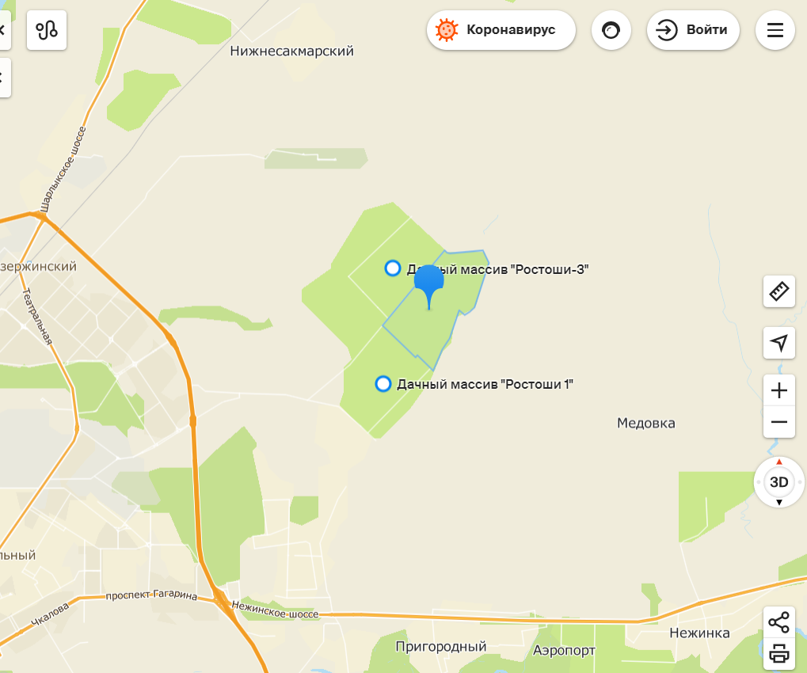
На всех исследуемых участках регулярно проводятся такие агро-мероприятия как: перепашка почвы на участке, внесение удобрений (компост и перегной), но не смотря на регулярно проводимые мероприятия по улучшению почвы и повышению ее плодородия и отсутствие негативно воздействующих объектов промышленности, наблюдается не высокая урожайность овощных культур.
Изучение образцов почвы по ключевым параметрам, влияющим на плодородие, является важным для разработки подходов по улучшению почвы на дачных участках и ведению правильного пользования ею.

Методы оценки и обоснование выбора
Для определения качества почвы были использованы два метода:
1.Биотестирование. Особенностью метода является то, что для выявления уровня токсичности почвенной среды используются живые организмы (животные, микроорганизмы, растения).
2.Инструментальный метод. Данный метод предполагает проведение количественного и качественного анализа почвы на дачном участке: химические, физико-химические и физические.
Для анализа были использованы следующие приборы:
- Портативный pH-метр PH-009;
- Электронный TDS метр (солеметр) TDS E7;
- Электронные весы;
- Лабораторное оборудование: чашки Петри, химические стаканы, колбы, воронки, стеклянные палочки.
Данные методы оптимально отражают общее состояние почвы по таким показателям как общий механический состав, кислотность, плотность, наличие нитратов, влагоемкость и могут быть применимы для определение общего плодородия почвы.

Результаты исследования
Почва для исследования была собрана на дачных участках в октябре 2020 года. Сбор почвы произведен однократно.
При работе с образцами почвы инструментальным методом были определены основные физические и органолептические свойства исследуемых образцов почвы.
Для этого были проведены следующие опыты:
- Органолептическое определение гранулометрического состава почвы сухим и влажным способом.
Органолептические свойства почвы — это базовые параметры физического состояния почвы, включающие такие показатели как цвет, запах, температура, влажность, структура.
Гранулометрическим составом почв и пород называется относительное содержание в почве механических элементов или фракций. Механические элементы почвы — это обособленные осколки горных пород, минералов, кристаллов, а также аморфных соединений, все элементы которых находятся химической взаимосвязи и оказывают значительное влияние на такие параметра почвы как плотность, влагоемкость, влагоудержание, содержание кислорода между почвенными частицами. Гранулометрический состав почвы был определен влажным способом по формированию почвенного кольца. На всех участках почвы суглинистые.
- Определение плотности и пористости почв
Плотностью почвы называют массу единицы её объёма в естественном сложении. Плотность почвы - одна из важнейших физических характеристик, влияющая на водный, воздушный и тепловой режимы почвы, её биологические свойства и урожайность сельскохозяйственных культур. Плотность почвы на всех участках соответствует культурным почвам, но приближается к почвам уплотненным.
Пористость почвы (порозность почвы, скважность почвы), суммарный объём пор между частицами твёрдой фазы почвы, выражается в процентах от общего объёма почвы. От пористости зависят водо- и воздухопроницаемость, плотность почвы, её влагоёмкость, а также газообмен между почвой и атмосферой. На исследуемых участках пористость колеблется в пределах 30-45%. Данные значения характерны для бесструктурных уплотненных почв с небольшим содержанием органического вещества.
- Определение влагоемкости почвы
Вода — обязательное условие почвообразования и формирования почвенного плодородия. Без нее невозможно развитие почвенной фауны и микрофлоры. Влага необходима для прорастания семян, без нее невозможны последующий рост и развитие растения. С водой в растение из почвы поступают питательные вещества, испарение воды листьями обеспечивает нормальные температурные условия жизнедеятельности растения. Влагоёмкость (водоёмкость, водоудерживающая сила) — свойство почвы принимать и задерживать в своих волосных скважинах известное количество капельножидкой воды, не позволяя последней. Это водоудерживающую способность почвы. На всех исследуемых участках влагоемкость соответствует показателям влагоемкости для легких суглинков и характеризует сухие почвы. Влагоемкость является удовлетворительной для растениеводства, но требует регулярного дополнительного увлажнения.
- Определение содержания воздуха в почвенном образце.
Содержание воздуха в почвенных капиллярах способствует аэрации и дыханию корней. В опыте по замещению воздуха водой выделяемые пузырьки крупные, выделяются интенсивно, следовательно, в образцах содержится достаточное количество воздуха.
- Определение актуальной кислотности / щелочности (рН) почв. При определении использовалась почвенная вытяжка, приготовленная стандартным способом.
Щелочность почв - содержание в почве соединений (главным образом карбонатов натрия или магния и гуматов натрия), обуславливающих её щелочную реакцию. Показатель рН почвенного раствора был определен при помощи рН-метра. Щелочные почвы с показателями в пределах 7,8-8,6 характерны для зон с засушливым климатом, а также для суглинистых почв. Щелочность выше показателя 8,3 считается повышенной и токсична для большинства растений.
- Изучение засоленности почвы.
Засоленные почвы — почвы, содержащие во всём профиле или в его части легкорастворимые минеральные соли в количествах, вредных для растений (более 0,1—0,3 %). Засоленными при определённых условиях могут быть разнообразные почвы: чернозёмы, каштановые, луговые. Засоленность почвы может быть определена через показатель общей минерализации почвенной вытяжки TDS. TDS показывает, сколько твердых веществ (как органического, так и неорганического вида) находится в растворе. Для прорастания семян минимальный показатель TDS должен составлять не менее 70 ppm повышать до 3500 ppm для растений на стадии плодоношения. В исследуемых образцах он составил от 61 ppm- крайне слабо минерализованные почвы до 104 ppm- слабо минерализованные почвы.
- Определение содержания гумуса в почве
Гумусовые вещества - это органическая часть почвы, которая образуется при разложении и гумификации органических остатков растительного и животного происхождения. От запасов гумуса в почве зависит ее плодородие. В необрабатываемых почвах содержание гумуса находится в равновесном состоянии, при распашке и использовании их это равновесие нарушается. Содержание гумуса в почве определялось визуально по цвету – серые почвы относятся к среднегумусным [2,4,5].
Основные свойства исследуемых образцов почвы дачных участков.
Параметр | Участок 1 | Участок 2 | Участок 3
Гранулометрический состав почвы | Почва мелкозернистая, мягкая, крупные комки легко ломаются, цвет коричневый с светло серым оттенком.  Примеси: фрагменты растений.  Легкий суглинок. | Почва среднезернистая, мягкая, крупные комки легко ломаются, цвет коричневый с светло серым оттенком.  Примеси: фрагменты растений.  Средний суглинок. | Почва мелкозернистая, мягкая, крупные комки легко ломаются, цвет коричневый с светло серым оттенком.  Примеси: фрагменты растений и строительный мусор (мелкие фрагменты кирпича и шифера)  Легкий суглинок.
Определение плотности и пористости почв | Плотность почвы составляет 1,34 - г/см3.  Пористость составляет около 45%. | Плотность почвы составляет 1,02 - г/см3.  Пористость составляет около 33%. | Плотность почвы составляет 1,18 - г/см3.  Пористость составляет около 40%.
Влагоемкость | Влагоёмкость составляет 266% | Влагоёмкость составляет 242% | Влагоёмкость составляет 258%
pH | 8,3.  Щелочная почва | 7,9.  Щелочная почва | 7,6.  Щелочная почва
Минерализация почвы (ppm) | 61 ppm | 96 ppm | 104 ppm

Дополнительно был проведен опыт по изучению плодородия почвы методом биотестирования. В опыте был использован кресс-салата сорта «Дукат». В каждом опыте было засеяно по 50 семян кресс-салата. Перед опытом был проведен тест на всхожесть семян в прокаленном речном песке – всхожесть составила 84%. Три образца помещены в одинаковые условия по температуре и освещению. Полив проводился методом опрыскивания ежедневно. Контроль проводился с использованием почвогрунта для рассады «Terra Vita».
Наблюдения фиксировались в дневник наблюдений каждые 2 дня. Весь опыт продлился 14 дней.
Результаты изучение плодородия почвы методом биотестирования.
Вариант опыта | День  2 | День  8 | Первые проростки | Качество проростков на 14 день | Общая всхожесть
Участок 1 | Семена набухли, в некоторых видны корешки | Появились первые проростки | 6 | Вытянутые, бледные, пожелтевшие, 1 пара листьев | 20%
Участок 2 |  | Хорошо развитый главный корешок, проростки зеленые | 5 | вытянутые, зеленые, многие искривлены, 1 пара листьев | 35%
Участок 3 |  | Хорошо развиты корешки (есть боковые корешки), проростки зеленые | 5 | Вытянутые, зеленые, 1 пара листьев | 50%
Контроль |  | Хорошо развиты корешки (главный и боковые), проростки зеленые, ровные | 3 | Сильные, крепкие, ярко-зеленые, на некоторых появилась вторая пара листьев | 96%
Корни растения видны через стенки прозрачного контейнера, что позволяет отметить, как развиваются корневые системы в исследуемых образцах.
В опыте по биотестированию почвы особое внимание было уделено скорости и качеству, и скорости прорастания семян. В эксперименте (почва с дачных участков) - всхожесть семян оказалась очень низкой – в среднем около 35% и первые проростки появились лишь на 5-6 день от начала эксперимента, тогда как в контрольном опыте всхожесть составила 96% и первые проростки появились уже на 3 день. При этом проростки из экспериментальной группы заметно отставали в развитии, были более вытянутые и бледные. Следовательно, можно сделать вывод, что при одинаковых внешних условиях (увлажнение, освещение, температура и семенной материал) исследуемая почва дачных участков значительно уступает по своему качеству контрольной почве. В ее составе либо мало веществ, необходимых для растений либо они им не доступны – отсюда и низкий уровень всхожести семян. Результаты, полеченные в ходе биотестрирования подтверждают результаты инструментального анализа.
В ходе инструментального анализа было определенно, что несмотря на полученные не значительные различия в полученных результатах, почва на данных дачных участках является среднегумусными сухим суглинками с преимущественно низкой влагоемкостью, уплотненная с незначительным количеством органического вещества, щелочная и слабо минерализованная. Такие почвы требуют особых мероприятий для поддержания плодородия при культурном использовании почвы.
Таким образом можно сделать общий вывод по результатам исследования, что проблемы с почвой на исследуемом дачном участке заключаются:
- повышенной щелочности;
- низкой влагоемкости;
- низкой минерализации.

Выводы и рекомендации
В ходе исследовательской работы было определено, что плодородие почвы — это способность почвы обеспечить потребность культурных растений оптимальными условиями для жизни. Понятие плодородие включает: достаточное количество питательных веществ в доступной для растений форме; фитосанитарные свойства; устойчивой к неблагоприятным факторам. При этом на урожайность так же влияют биологические особенности растений, климат, используемые агротехнические приемы.
Входе исследования были определены органолептические и физические свойства особенности почвы дачного участка и выясненные причины, негативно влияющие на плодородие исследуемой почвы. Проведенное исследование показало, что на территории дачного массива «Ростоши» г. Оренбурга преобладают суглинистые, слабо минерализованные почвы с повышенной щелочностью.
Исходя из полученных результатов по исследованию почвы дачных участков, разработаны следующие рекомендации, которые должны помочь повысить общее плодородие:
- Суглинистая почва быстро промерзает и достаточно долго нагревается весной. Поэтому во время осенней обработки почвы перед зимой грунт на даче стоит перекопать крупной копкой т.е., разбивая комки. Поскольку дожди сильно уплотняют почву - перекопку лучше проводить до начала осенних дождей. Благодаря этому весной ускорится просыхание и прогрев грунта. Весной почву можно вскопать повторно с измельчением почвенных комков. Стоит помнить, что при культивировании суглинков нужно стараться не вывертывать наверх большую часть подзола. При копке нужно подбрасывать удобрения и различные известковые материалы.
- Основным методом по улучшению суглинистого грунта является добавление удобрений. К использованию лучше взять органические удобрения: навоз или разные виды торфа или компоста.
Добавлять навоз или торф следует в объеме 1-2 ведра на квадратный метр. При этом культивированный слой грунта должен быть не больше 12 см, потому что это содействует качественному развитию минералов. В таких условиях хорошо будут развиваться полезные почвенные микроорганизмы и дождевые черви. Дождевые черви способствуют улучшению структуры почвы. Почва под действием червей становится более рыхлой, улучается ее структура и воздухопроницаемость. Это все будет способствовать хорошей жизни растительности и как следствие повышение урожайности.
При этом следует учесть, что навоз, который вносится в почву, должен быть хорошо перегнивший, иначе, плохо перегнивший навоз продолжает «гнить» в почве и при этом выделяет большое количество тепла – что вредит корням растений. Лучше использовать навоз, который быстро разлагается – конский или овечий.
Еще один вариант – применение древесных опилок, которые достаточно долго лежали. Такие опилки дают хороший результат, но добавлять можно не больше, чем 1 ведро на квадратный метр. Следует учесть, что внесение опилок хотя и повышает качество воздухопроницаемость почвы и ее структуры, может понижать плодородность грунта. Поскольку, когда опилки разлагаются, они берут на себя почвенный азот. Это можно предотвратить, если перед добавлением в почву сделать раствор из мочевины, концентрация с водой которого должна быть 1,5%.
Хороший результат дают однолетние зеленые культуры, которые используются как удобрение. Такие культуры высеваются, после сбора овощных культур, вскапываются осенью в почву. Такой подход позволяет обогатить почву органическими веществами. А также способствует разрыхлению суглинистых почв. В качестве зеленых культур можно использовать рожь и горчицу.
Данные методы при систематическом применении способствуют повышению минерализации почвы.
- Учитывая тот факт, что кислотность исследуемой почвы дачного участка находится на пограничном значении для нормального роста и развития растений, возможно стоит попробовать – известкование грунта. Известкование не стоит проводить чаще чем 1 раз в 5 лет. Известь раскисляет грунт и тем самым оказывает на него благотворное влияние. Кальций увеличивает плодородность грунта, так как он позволяет проникать воде вглубь почвы. В основном этот метод, как большинство остальных хорошо разрыхляет тяжелую землю.
В осень можно удобрять молотым известняком, гашеной известью, доломитовой мукой, мелом, цементной пылью, древесной и торфяной золой.
Обогащение известью благотворно влияет как на тяжелые, так и на легкие грунты. Тяжелые превращаются в более рыхлые, а легкие наоборот, связные. Известкование благотворно влияет удержание азота и гумуса, что повышает «питательность» почвы для растений.
- Поскольку почва на дачных участках имеет низкую влагоемкость – при выращивании растений необходимо проводить регулярный полив. Так же хорошее влияние на влагоемкость и влагоудержание оказывает внесение гуматов. Гуматы – содержат остатки не переработанных питательных веществ как правило растительного происхождения и помогают улучшить структуру почвы. Структурированная почва удерживает воду и удобрения, не позволяя им вымываться дождями, а также создают условия для развития почвенной микроро- и макробиоты [1,5.]
Правильно проводимые комплексные агротехнические приятия должны помочь улучшить качество почвы на территории дачных участков и повысить общее плодородие.

Список используемой литературы
- Мир геоэкологии: сб. статей / коллектив авторов / – М.: ГЕОС, 2008. – 296 с.
http://geos-books.ru/mir-geoehkologii-sbornik-statejj/
- Муравьев А. Г., Пугал Н.А., Лаврова В.Н. Экологический практикум: Учебное пособие с комплектом карт-инструкций / Под ред. к. х. н. А.Г.Муравьева. – СПб.: Крисмас+, 2003
- Основные типы почв Оренбургской области http://orenpriroda.ru/knowledge_database/почвенный-покров/601-основные-типы-почв-оренбургской-области
- Практикум по почвоведению. Ганжара Н.Ф., Борисов Б.А., Байбеков Р.Ф.- Под редакцией доктора биологических наук, профессора Н.Ф. Ганжары. - М.: Агроконсалт, 2002. - 280 с.
- Почвоведение с основами растениеводства. Т.П. Марчик, А.Л. Ефремов https://ebooks.grsu.by/pochva_s_osn_rast/glava-10-plodorodie-pochv.htm

Приложение

Приложение 1.
Расположение точек сбора исследуемых почвенных образцов.
Точка 1. Ростоши-1.
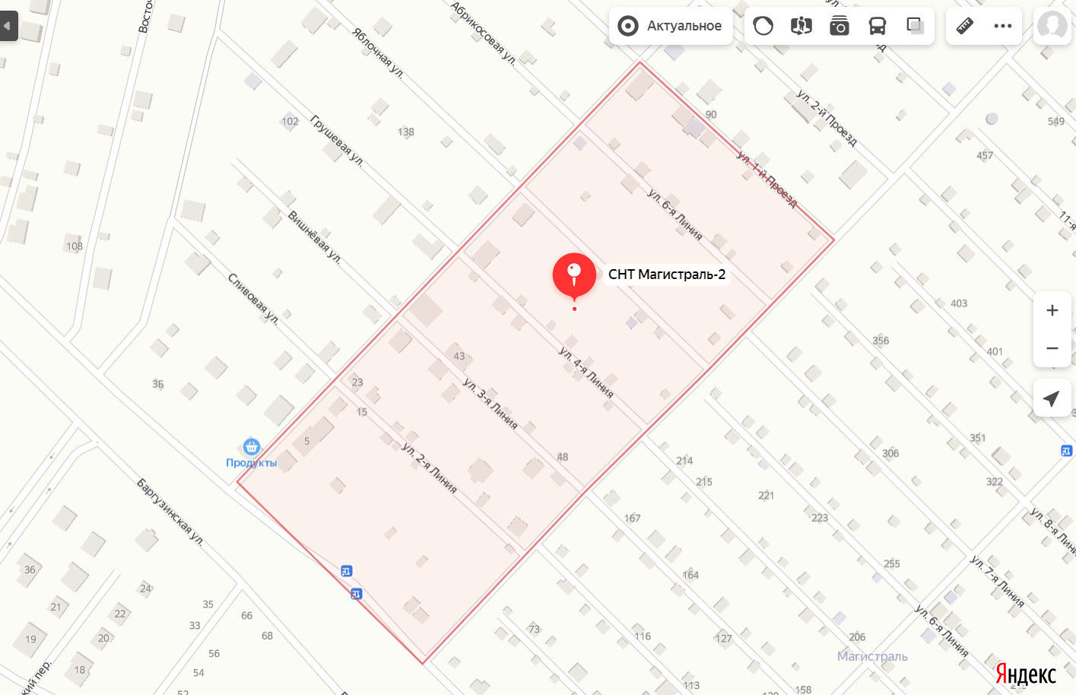
Точка 2. Ростоши-2.
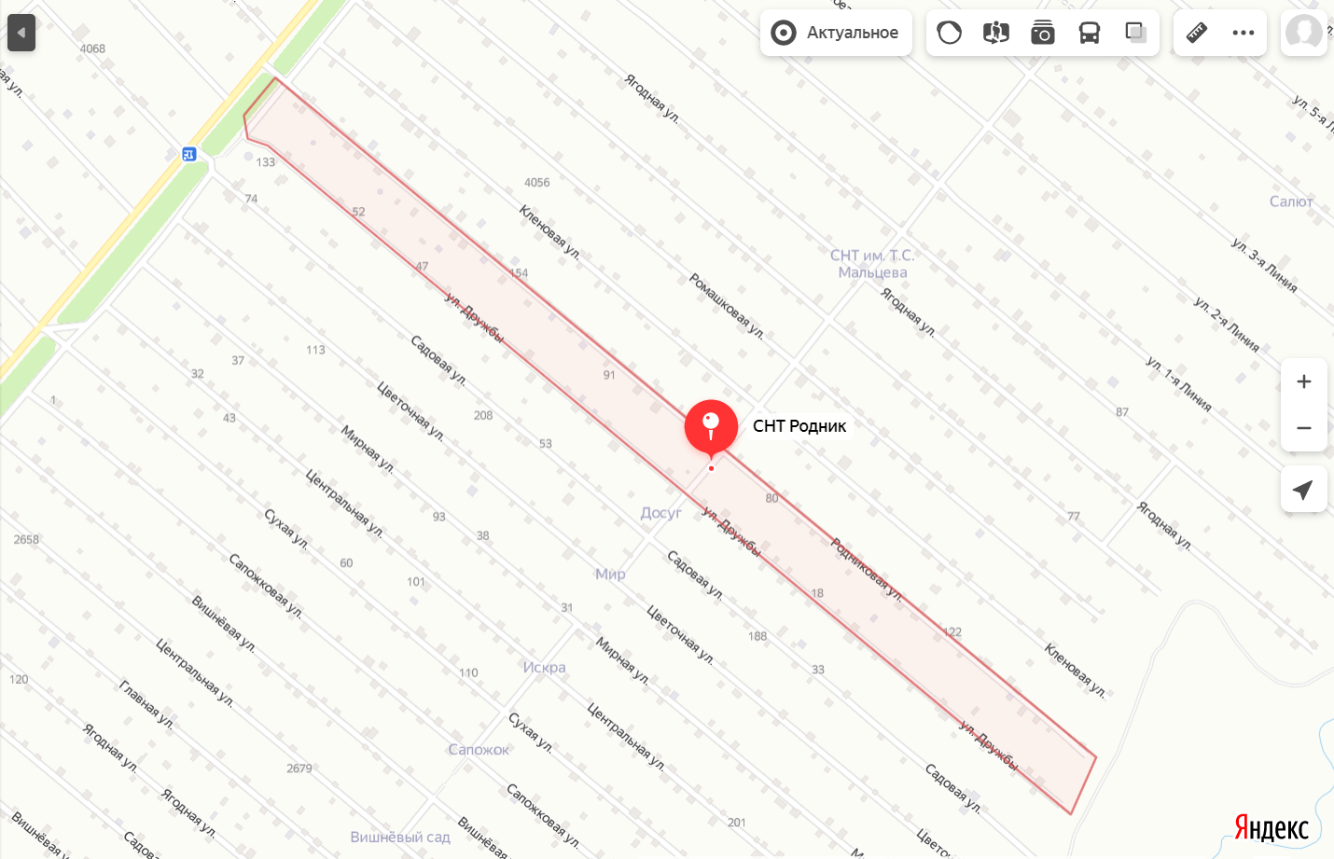
Точка 3. Ростоши-3.

